**МИНИСТЕРСТВО ОБРАЗОВАНИЯ И НАУКИ РФ**

**ФГБОУ ВО «УДМУРТСКИЙ ГОСУДАРСТВЕННЫЙ УНИВЕРСИТЕТ»**

Институт гражданской защиты

Кафедра общеинженерных дисциплин

Направленность (профиль): 20.04.01.04 Информационные технологии в техносферной безопасности

**Курсовая работа**

**на тему**

**«Методы обработки результатов измерений радиоактивности».**

Работу выполнил:

студент группы ЩМ-20.04.01.04-11

Научный руководитель:

В.М.Колодкин

Ижевск – 2019 г.

Содержание

|  |  |  |
| --- | --- | --- |
|  |  | стр |
|  | Введение | 3 |
| 1 | Последовательность операций при измерениях радиоактивности | 3 |
| 2 | Математическая обработка результатов измерения радиоактивности | 7 |
| 2.1. | Статистическая ошибка измерений. Распределение Пуассона. | 7 |
| 2.2. | Ошибки измерений | 9 |
| 2.3. | Термины, встречаемые при измерении радиоактивных препаратов | 10 |
| 3. | Измерения радиоактивных веществ | 11 |
| 4. | Определение периода полураспада | 15 |
| 5. | Примеры представлений результатов обработки измерений и анализ данных измерений | 16 |
|  | Литература | 20 |

**Введение**

Для объективной оценки радиоактивности необходимо использовать современные математико-статистические методы обработки результатов. « При обработке результатов измерений необходимо учитывать, что неоправданное завышение погрешности результата может помешать выявлению некоторых тонких эффектов, и, таким образом, часть информации будет утеряна. Неоправданное занижение погрешности чревато опасностью «открытия» несущественных эффектов там, где имеют место лишь случайные колебания результатов измерений » [1].

Методы обработки результатов измерений радиоактивности зависят в первую очередь от методик и используемого оборудования. Как и любые измерения в данных методах имеются погрешности измерений. Только при измерении радиоактивности наряду с обычными погрешностями измерений в результат вносится дополнительная неопределенность, обусловленная вероятностным характером радиоактивного процесса. Минимальный уровень разброса экспериментальных результатов, которого можно достигнуть при регистрации радиоактивности образца в течение заданного времени, связан в основном в данным вероятностным характером.

*Цель* настоящей курсовой работы – выявление тонкостей методов обработки результатов измерений радиоактивности.

**Последовательность операций при измерениях радиоактивности**

При измерениях радиоактивности последовательность измерений может различаться в зависимости от условий проведения эксперимента. Наиболее часто используются:

1. измерения серии препаратов, приготовленным одним и тем же способом или в различных экспериментах;

2. измерения серии препаратов, приготовленных в одном и том же эксперименте.

И в том и другом случае проверяется гипотеза о пуассоновском характере распределения результатов измерений. В первом случае возможно:

- проведение приблизительно 10 измерений скорости счета препарата. Затем с помощью χ2 – критерия проверка получения распределение Пуассона. Если получено, что распределение результатов подчиняется закону Пуассона, то для остальных препаратов рассчитывают оптимальную продолжительность измерений, необходимую для того, чтобы при доверительной вероятности γ относительная флуктуация δγ(I) не превышала заданной величины.

Можно поступить иначе:

- приготовление препарата с такой скоростью счета, чтобы при фиксированном времени измерения была достигнута требуемая точность регистрации. Скорость счета при этом задается величиной фона, временней измерения и относительной флуктуацией скорости счета при доверительной вероятности (см. например, [2]). Выполнив измерения регистрируемой активности в течение требуемого времени, рассчитывают погрешности средних значений скоростей счета при доверительной вероятности γ. Если единственным источником рассеяния является статистический характер радиоактивного распада, то можно определить погрешности измерения [3].

Если использование критерия χ2 показывает, что распределение результатов измерения радиоактивности отличается от распределения Пуассона, то проводятся несколько измерений каждого препарата и фона и определяются причины погрешности. Если присутствуют погрешности, не связанные со статистическим характером распада, то погрешность результата оценивают с помощью t-распределения на основании выборочного среднего отклонения [3]. Схема последовательность операций при измерении радиоактивности серии препаратов, приготовленных в различных опытах, представлена на рис. 1.

Во втором случае, когда измеряется серия препаратов, приготовленных в одном и том же опыте, используется схема, представленная на рис. 2. В данном случае все препараты приготовлены одним и тем же способом из одинаковых объемов радиоактивного раствора. Число параллельных препаратов (n) должно быть не менее 3. При этом рассчитывают общую оптимальную продолжительность измерений образца с фоном (tc) и время измерения фона tф, при которой обеспечивается требуемое значение относительной флуктуации результата (средней скорости счета препаратов за вычетом фона). Проводят измерение регистрируемой активности каждого препарата в течение времени tc/n и n измерений фона продолжительностью tф/ n каждое. С помощью χ2- критерия проверяют, можно ли считать, что полученные значения распределены в соответствии с законом распределения Пуассона. Если получено распределение Пуассона, то оценивают соответствующую погрешность. Возможно, если не выполняется распределение Пуассона, оценка погрешности п другим формулам (см. рис. 2). На конечном этапе обработке результатов оценивают погрешность косвенных измерений.

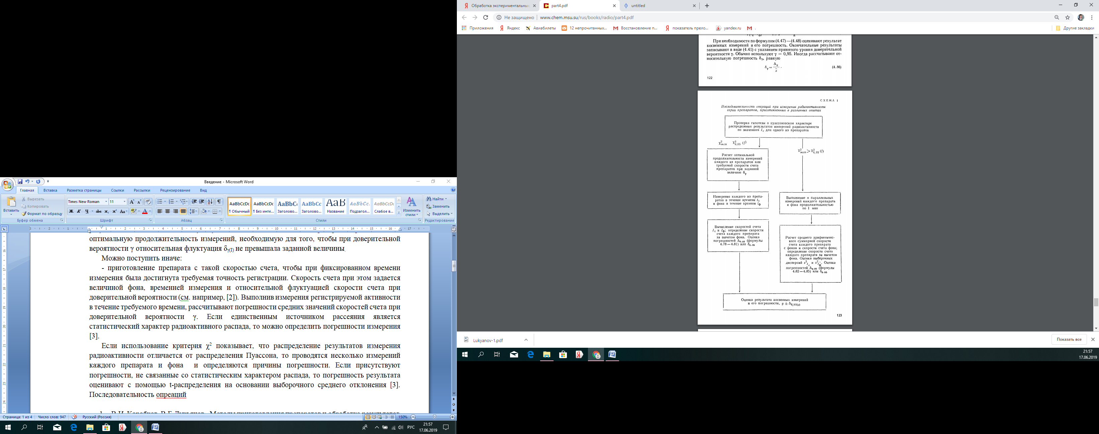

Рис. 1. Схема последовательность операций при измерении радиоактивности серии препаратов, приготовленных в различных опытах [3].

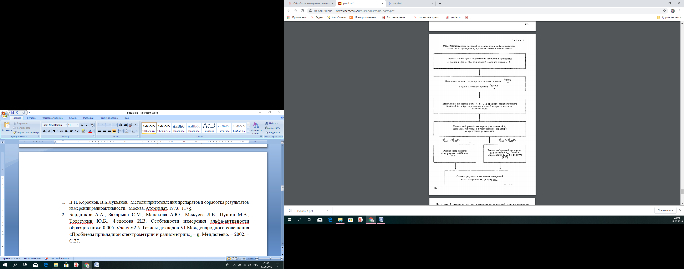

Рис. 2. Схема последовательности операций при измерении радиоактивности серии из n препаратов, изготовленных в одном опыте [3].

Все препараты должны готовиться в одинаковых условиях, так как методика приготовления образцов влияет на результаты измерений.

**2. Математическая обработка результатов измерения радиоактивности**

В основе математической обработки результатов регистрации радиоактивности образца лежит статистическая ошибка измерений и распределение Пуассона.

**2.1. Статистическая ошибка измерений. Распределение Пуассона.**

Вероятностный характер ядерных превращений приводит к невозможности определения момента времени, в который для одного из ядер источника осуществится процесс распада. В результате можно говорить лишь о вероятности распада за некоторый промежуток времени *dt*. Для малых значений dt вероятность распада одного ядра будет линейно зависеть от *dt*:

*Рd =λdt* (1)

где *Рd* – вероятность распада, λ – постоянная распада. В случае большого числа радиоактивных ядер можно говорить о среднем числе ядер, распадающихся за время *dt*:

*dN = λNdt* (2)

Интегрирование этого уравнения приводит к известному закону радиоактивного распада. В системе *N* радиоактивных ядер вероятность возникновения события распада за малое время *dt*, учитывая (1):

*Pd = λNdt = pddt* (3)

где *pd = λN* – плотность вероятности по времени возникновения события распада.

Число отсчетов прямо пропорционально числу ядерных превращений в источнике. Можно ввести по аналогии с (3) ввести плотность вероятности по времени возникновения события регистрации *p*. Если считать интенсивность источника неизменной во время измерения, можно ввести на промежутке времени *t* разбиение на малые отрезки *dt*. Число отрезков разбиения *t/dt* = *m*. Вероятность наблюдений *n* распадов за время *t* будет:

$P\left(n,t\right)=C_{m}^{n}{(pdt)}^{n}{\left(1-pdt\right)}^{m-n}$ (4)

При *dt→0*

$P\left(n,t\right)=\lim_{dt→0}\left[\frac{m!}{\left(m-n\right)!n!}{(pdt)}^{n}{\left(1-pdt\right)}^{-\frac{1}{pdt}(m-n}\right]=\frac{m^{n}}{n!}{\left(pdt\right)}^{n}e^{-pdt(m-n)}=\frac{1}{n!}{\left(\frac{t}{dt}\right)}^{n}{\left(pdt\right)}^{n}e^{-pdt(\frac{t}{dt}-n)}=\frac{{\left(pt\right)}^{n}}{n!}e^{-pt}$ (5)

Таким образом случайная величина числа частиц, зарегистрированных детектором за время *t*, подчиняется распределению Пуассона. Зная распределение случайной величины, можно найти ее мат. ожидание и дисперсию и, следовательно, способ оценки ошибки измерений. Математическое ожидание числа отсчетов:

$M\left[n\right]=<n≥\sum_{n=0}^{∞}{nP\left(n,t\right)=\sum_{n=0}^{∞}{pt\frac{{\left(pt\right)}^{n-1}}{\left(n-1\right)!}}}e^{-pt}=pt\sum_{k=0}^{∞}{\frac{{\left(pt\right)}^{k}}{k!}}e^{-pt}=pt$ (6)

Дисперсия:

$D\left[n\right]=M[\left(n-<n>)^{2}\right]=\sum_{n=0}^{∞}{{\left(n-pt\right)}^{2}}P\left(n,t\right)=\left(\sum_{n=0}^{∞}{n^{2}P\left(n,t\right)}\right)+{\left(pt\right)}^{2}-2{\left(pt\right)}^{2}=\sum_{n=1}^{∞}{n\frac{{\left(pt\right)}^{n-1}}{\left(n-1\right)!}e^{-pt}pt-{\left(pt\right)}^{2}=pt\sum_{k=0}^{∞}{\left(k+1\right)\frac{{\left(pt\right)}^{k}}{k!}}}e^{-pt}-{\left(pt\right)}^{2}=pt\left(pt+1\right)-{\left(pt\right)}^{2}=pt$ (7)

Среднеквадратичное отклонение:

$σ\left[n\right]=\sqrt{D\left[n\right]}=\sqrt{pt}=\sqrt{<n>}$ (8)

Распределение Пуассона записывают

$P\left(n,<n>\right)=\frac{{<n>}^{n}}{n!}e^{-<n>}$ (9)

При < n > → $∞$ распределение асимптотически стремится к Гауссовому, что может быть доказано с помощью центральной предельной теоремы теории вероятностей.

Для больших значений <n>, когда распределение Пуассона близко к Гауссовому, значение $σ\left[n\right]=\sqrt{<n>}$ соответствует доверительному интервалу 68.3%. Для получения большего доверительного интервала следует брать ошибку измерения $∆n=Cσ[n]$, где С > 1. В случае больших <n> значение С=2 соответствует доверительному интервалу 95.4%, С = 3 – 99.7%. Если условиться считать $σ$ [n] ошибкой измерения среднего числа частиц ΔI, регистрируемых детектором, то относительная ошибка измерения I будет:

$\frac{∆I}{I}=\frac{σ[n]}{<n>}=\frac{\sqrt{<n>}}{<n>}=\frac{1}{<n>}≈\frac{1}{\sqrt{n}}$ (10)

Выражение (101) позволяет определять число частиц, которые нужно зарегистрировать для достижения требуемой точности. Так, регистрация n = 100 частиц гарантирует статистическую ошибку 10% при доверительном интервале 68.3%, а при регистрации n = 10000 частиц ошибка составит 1%.

Метод измерения интенсивности, по полученному числу частиц, попавших в детектор, позволяет сделать оценку математического ожидания и дисперсии случайной величины числа частиц. При такой обработке результатов предполагается, что нет причин проводящих к искажению распределения Пуассона. На самом деле возможны всевозможные погрешности и промахи измерений. Погрешности и частично обработка результатов измерения радиоактивности представлены в работе [1].

**2.2.** **Ошибки измерений**

Различают систематические, случайные погрешности и грубые промахи. Источниками систематических погрешностей могут быть:

- инструментальные погрешности (неисправность или неточная «настройка» приборов);

- субъективные (личные) ошибки;

- неточность градуировочных (реперных) точек прибора и ограниченная точность мировых констант;

- погрешности, возникающие вследствие приблизительности модельных теоретических соотношений

Рассеяние результатов может быть обусловлено неконтролируемым изменением большого числа неподдающихся учету факторов, оказывающих влияние на процесс измерения. Погрешности такого типа называются случайными.

Если имеется результат, резко отличающийся от других в той же серии экспериментов, то такие отклонения носят название грубых погрешностей (ошибки этого рода, имеющие явно субъективные причины, называют промахами).

Наиболее распространенным способом оценки определяемой величины является интервальная оценка. При этом на основании серии повторных измерений находится числовой интервал, который с определенной и обязательно сообщаемой вероятностью показывает искомое или, так называемое «истинное», значение этой величины. Вероятность того, что интервал содержит в себе истинное значение параметра, называется доверительной вероятностью, а величина 1 — g = р — уровнем значимости.

Радиометрические измерения в общем случае имеют два независимых источника разброса данных. Активность препарата и скорость счета - статистические величины. Наложение случайных погрешностей на флуктуации пуассоновского характера может быть представлено в виде суммирования соответствующих дисперсий:

- общая дисперсия, характеризующая измерение активности;

- дисперсия пуассоновского характера, отражающая статистический характер распада;

- дисперсия, характеризующая вклад случайных погрешностей при отборе проб вследствие проявления физических и геометрических несовершенств и неоднородностей препаратов и т.п.

Минимальный уровень рассеяния экспериментальных результатов, которого можно достигнуть при регистрации радиоактивности данного образца в течение заданного времени связан с вероятностным характером радиоактивного распада. Условие стационарности измерений выполняется, если среднее число частиц, попадающих в детектор в единицу времени, не меняется с течением времени (принимается, что за время измерения активность препарата уменьшается незначительно).

**2.3. Термины, встречаемые при измерении радиоактивных препаратов**

Для измерений радиоактивных препаратов необходимо знать следующие термины:

*Основы обработки экспериментальных данных***.** Научный и промышленный эксперимент. Характеристики случайных величин. Оценка параметров: точечные и интервальные. Определение точечных оценок методом максимального правдоподобия. Определение доверительных интервалов. Ошибки первого и второго рода. Стандартная обработка результатов эксперимента.

*Методы статистической обработки результатов***.** Выборка, среднее, мода, медиана, дисперсия. Статистические гипотезы. Нулевая, альтернативные гипотезы. Критерии проверки гипотез. Мощность критерия. Оперативная характеристика и функция мощности. Робастные методы обработки данных.

*Однофакторный эксперимент.* Математическая модель однофакторного эксперимента. Основные используемые обозначения, основное уравнение дисперсионного анализа. Принцип рандомизации. Ограничения на рандомизацию и получение различных модификаций однофакторного эксперимента. Математические модели, анализ данных в соответствии с моделями типа: блочный план, планы типа латинский, греко-латинский, гиперквадраты.

*Факторные эксперименты.* Эксперименты с перекрестной схемой классификаций экспериментальных данных. Математическая модель, методы обработки экспериментальных данных. Эксперименты с группировкой (иерархические эксперименты), математическая модель, отличие от перекрестной схемы. Блочные факторные эксперименты. Определяющие контрасты, их смешивание с блоковым эффектом.

*Дополнительные методы обработки экспериментальных данных.* Методы разделения средних арифметических. Корреляционный анализ. Дисперсионный анализ.

*Типы факторных экспериментов.* Факторные эксперименты типа 22, 23, 2n. Модель, план, анализ. Факторные эксперименты типа 32, 33, 3n. Модель, план, анализ. Способы разбиений полного факторного эксперимента (ПФЭ) на дробные реплики – дробный факторный эксперимент (ДФЭ). Определение эффектов смешиваемых между собой в ДФЭ и потеря информации. Особенности обработки экспериментов типа 2n , 3n при помощи алгоритма ЙЕТСА.

*Регрессионный анализ.* Метод наименьших квадратов (МНК) как частный случай метода максимального правдоподобия. Одномерная регрессия, полиномиальная регрессия. Остаточный средний квадрат как оценка качества аппроксимации. Поверхность отклика, применение ДФЭ для получения уравнения регрессии. Аппроксимация ортогональными функциями.

*Планирование эксперимента.* Планирование эксперимента при поиске оптимума поверхности, использование ДФЭ, ортогональные планы. Планирование эксперимента на симплексе.

*Методы компьютерной обработки экспериментальных данных.* Применяемых программных статистических комплексов при обработке экспериментальных данных (на базе основных модулей MS Excel). Основные характеристики, возможности.

**3. Измерения радиоактивных веществ**

Измерение радиоактивных веществ может быть качественным, количественным или и тем и другим в зависимости от того, направлено оно на идентификацию радионуклида или определение его активности (скорости распада), или имеет одновременно обе цели.

Каждый радионуклид испускает характерные эмиссии с определенными значениями энергий и относительных интенсивностей. Подобные излучения могут быть обнаружены без дальнейшего определения их характеристик в ионизационной камере в результате проявления ионизирующих свойств; при их обнаружении и анализе с использованием спектрометра получают спектр значений энергии. Детальный спектральный анализ обычно применяют для идентификации радионуклидов, присутствующих в образце. Спектрометрия может также применяться для количественного определения радиоактивности источников, состоящих из одного радионуклида или смеси радионуклидов, или радионуклидов, присутствующих по отдельности.

Следует учитывать, что измерение радиоактивности обычно осуществляется путем подсчета числа обнаруженных явлений распада (эмиссий). При этом геометрические параметры образца в процессе измерения радиоактивности и время определения оказывают сильное влияние на результат. В большинстве случаев геометрия измерения должна соответствовать калиброванной геометрии, а время определения должно быть достаточно длительным для получения необходимых статистических данных по счету. То есть в каждом конкретном случае методика обработки результатов должна подчиняться требованиям заказчика и проводиться в соответствии с возможностями используемых приборов.

Измерение радиоактивности может быть осуществлено автономно (например, используя ионизационную камеру или спектрометр) или в комбинации с методом разделения (например, радиохроматография) для расчета относительных вкладов различных видов радиоактивных химических источников, которые могут присутствовать в смеси.

Если известна схема распада радионуклида, может проводиться прямое определение радиоактивности испытуемого образца в беккерелях (Бк). Обычно на практике для получения точных результатов требуется внесение большого количества поправок. В связи с этим существует возможность проводить измерение с помощью первичного стандартного источника или используя измерительные приборы, такие как ионизационная камера или спектрометр, калиброванные с использованием подходящих стандартов для конкретных радионуклидов.

Спектрометр используют при измерении радиоактивности радионуклидов в смеси, идентифицируя каждый радионуклид по его эмиссиям и характерным для них значениям энергий. Все измерения радиоактивности должны корректироваться, учитывая потери на мертвое время и вычитая фоновый сигнал в связи с излучением в окружающую среду и ложные сигналы, создаваемые самим оборудованием. Радиоактивность препарата определяют при заданных параметрах. Если период полураспада радионуклида составляет менее 30 суток, также указывают время. Заключение о радиоактивном содержании должно быть сделано со ссылкой на конкретный период времени. Радиоактивность при других значениях времени может быть рассчитана из экспоненциального уравнения распада или из таблиц. Обычно правильное измерение радиоактивности требует рассмотрения некоторых позиций. К данным позициям относятся: потери на мертвое время; поправки на распад, происходящий в процессе измерения; линейность или нелинейность прибора; предел обнаружения методики измерения; предел количественного измерения и т.д.

Потери на мертвое время связаны с ограниченным временем разрешения (мертвое время) детектора и соединенного с ним электронного оборудования. Время разрешения счетчика представляет собой минимальный временной интервал, необходимый счетчику для разрешения двух отдельно регистрируемых импульсов. Эпизодические явления излучения в более короткие интервалы времени могут не обнаруживаться или обнаруживаться как отдельное явление с суммарной энергией. Эти потери иногда называются «потерями на мертвое время». Для подсчитывающей системы с фиксированным мертвым временем $τ$ после каждого счета истинную скорость счета, с-1, рассчитывают по следующей формуле:

- наблюдаемая скорость счета в секунду;

$τ$– мертвое время в секунду.

Большинство современных приборов вносят данную поправку автоматически. Внесение поправок на потери, вызванные наложением, должно быть сделано перед поправками на фоновое излучение.

Если период времени для отдельного измерения (*tm*) не является настолько коротким, что им можно пренебречь по сравнению с периодом полураспада радионуклида T1/2, то необходимо учитывать распад, происходящий в процессе измерения. Например, 5 % суммарных потерь при счете вследствие распада в течение периода измерения составляет 15 % от периода полураспада радионуклида. Показание прибора (скорость счета, ионизационный ток и т.д.), откорректированное с учетом фоновых сигналов и при необходимости потерь, вызванных электронными эффектами, на начало отдельного измерения рассчитывают по следующей формуле:

$$\frac{R(λt_{m})}{1-(e^{-λt_{m}})}$$

R — показание прибора перед внесением поправки на распад, но после поправки на фоновый сигнал и т. д.;

λ — константа распада радионуклида (ln 2/T1/2);

tm — продолжительность измерения.

Различия в результатах определений радиоактивности происходят, главным образом, из хаотичной природы ядерных превращений. С помощью счета при любом ограниченном периоде времени можно только оценить истинную скорость ядерных превращений. Для компенсации различий в числе превращений за период времени должно регистрироваться достаточное количество импульсов. В случае измерения радиоактивности стандартное отклонение зарегистрированных импульсов равно корню квадратному из числа этих импульсов. Таким образом, для получения относительного стандартного отклонения, не превышающего 1 %, необходимо не менее 10 000 импульсов.

Линейность измерительного прибора представляет собой диапазон значений радиоактивности конкретного радионуклида, в пределах которого его эффективность остается постоянной. Линейный диапазон значений совокупного измерения радиоактивности может определяться при повторном счете для радиоактивного образца в условиях фиксированной геометрии, так как он распадается, начиная с уровня значений активности, превышающего линейный диапазон. После внесения поправок на фоновый сигнал строят график зависимости натурального логарифма значений скорости счета от времени, прошедшего после первого измерения/

Линейный регрессионный анализ центральной линейной части совокупности данных приводит к наклону кривой, который является константой распада λ, имеющий характерное значение для каждого радионуклида. Итоговое уравнение регрессии используют для расчета теоретической скорости счета при каждом значении времени, при котором были зарегистрированы текущие показания прибора. Линейный диапазон измерительного оборудования является превышенным в случае, если отклонение измеренной скорости счета от теоретической неприемлемо высокое.

Можно произвести ряд разведений раствора радиоактивного вещества с известной радиоактивностью. Затем отмерить равные объемы каждого разбавленного раствора и провести счет с использованием типовых установок геометрии и счетчика. Отношение скорости счета для каждого образца (после поправки на фоновые сигналы и распад) к рассчитанной радиоактивности соответствующего образца в беккерелях (Бк) представляет собой эффективность счета. Диапазон, в пределах которого это отношение имеет постоянное значение, является диапазоном измерительного оборудования, подходящим для данного радионуклида. Предел обнаружения и предел количественного определения для оборудования и методик, используемых при измерении радиоактивности, должны устанавливаться перед их повседневным использованием. Предел обнаружения (ПО) отдельной методики представляет собой наименьшее количество радиоактивности в образце, которое может быть обнаружено, но не обязательно определено в виде точного значения. На практике для этого необходимо определить фоновый сигнал и его стандартное отклонение. ПО обычно принимается равным трехкратному стандартному отклонению фонового сигнала. Предел количественного определения (ПКО) отдельной методики представляет собой наименьшее количество радиоактивности в образце, которое может быть определено с соответствующей прецизионностью и правильностью. ПКО применяется, в частности, для определения примесей и/или продуктов деградации. На практике ПКО обычно принимается равным 10-кратному стандартному отклонению фонового сигнала.

**4. Определение периода полураспада**

Период полураспада является характеристикой, которая может применяться для идентификации радионуклидов. Период полураспада рассчитывают путем измерения изменения радиоактивности испытуемого образца как функции времени. Измерения выполняют в диапазоне линейности калиброванного измерительного прибора. Период полураспада может измеряться с использованием любого типа детектора для количественного определения радиоактивности при условии, что он используется в пределах диапазона линейности на протяжении всего диапазона значений активности, характерного для данного измерения, а геометрия не изменяется в процессе измерения.

Испытуемое препарат используют в том виде, в котором есть, или разводят, или высушивают в капсуле после соответствующего разведения. Радиоактивный образец готовят таким образом, чтобы избежать потери вещества при работе с ним. Если радиоактивный образец представляет собой жидкость (раствор), его хранят в закрытой колбе или плотно закрытой пробирке. Если образец представляет собой остаток после высушивания в капсуле, его помещают в упаковку, состоящую из слоя клейкой ацетилцеллюлозы или каких-либо других материалов. Радиоактивность образца должна быть достаточно высокой, чтобы обеспечить проведение измерений на протяжении периода, соответствующего трем предполагаемым периодам полураспада, но для каждого измерения она должна быть в пределах диапазона линейности оборудования. При необходимости проводят внесение поправок на потери на мертвое время. Измерение одного и того же источника выполняют в идентичных условиях геометрии и с интервалами обычно не менее половины предполагаемого периода полураспада. Каждое значение вносят в таблицу напротив временного интервала, начиная с первоначального измерения. Во избежание влияния распада в процессе измерения время счета поддерживают одинаковым для всех измерений. Строят график, откладывая на оси абсцисс значения времени, а на оси ординат — логарифм соответствующих показаний прибора (например, скорость счета). Период полураспада рассчитывают, по наклону наиболее линейного участка кривой измеренных значений относительно значений времени, соответствующих каждому измерению. Приблизительный период полураспада. Для его определения выполняют не менее трех измерений в течение не менее 1/4 предполагаемого периода полураспада.

Испытуемый образец и используемый измерительный прибор должны соответствовать изложенным выше требованиям. Обработку данных осуществляют описанным выше способом.

**5**. **Примеры представлений результатов обработки измерений и анализ данных измерений.**

На рис. 3-5 представлены результаты обработки измерений на приборе Alpha Sciences Pro XL модель 1950.

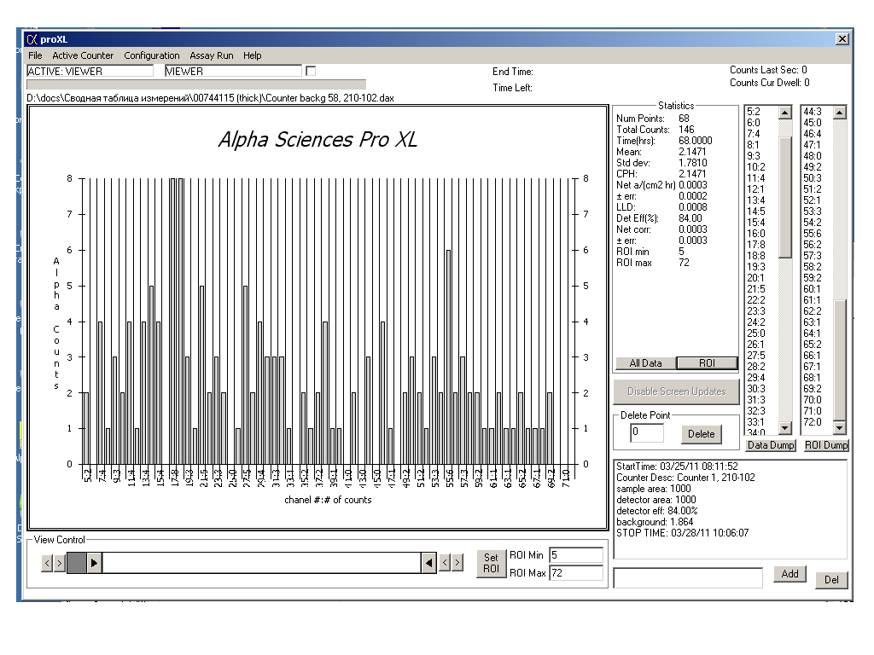

Рис. 3. Гистограмма измерения фона (background) прибора перед измерением образца (Backg 58).

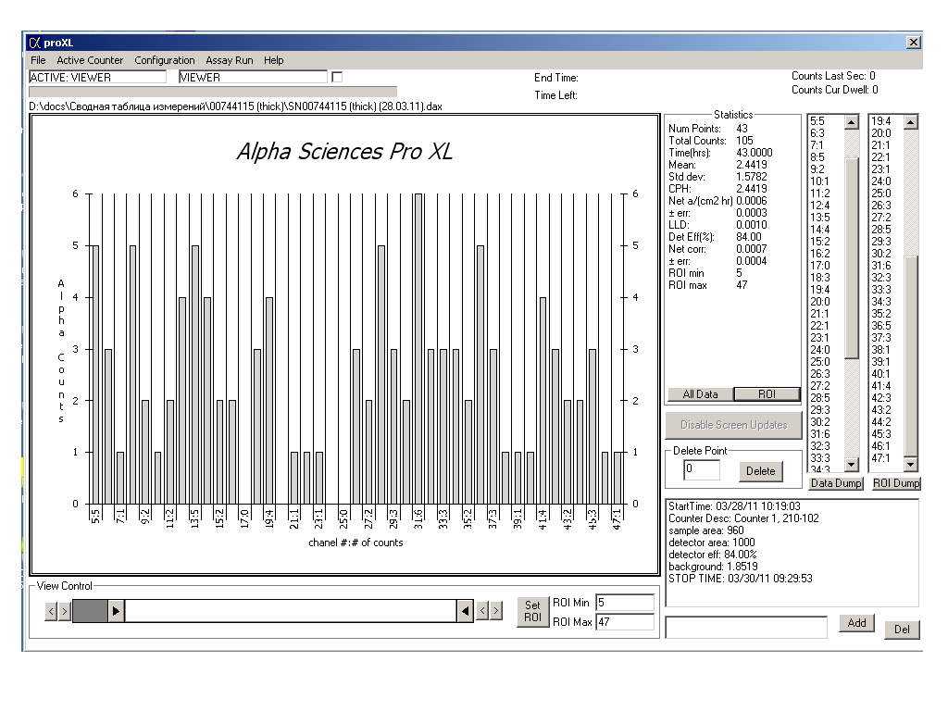

Рис. 4. Гистограмма измерения фона образца.

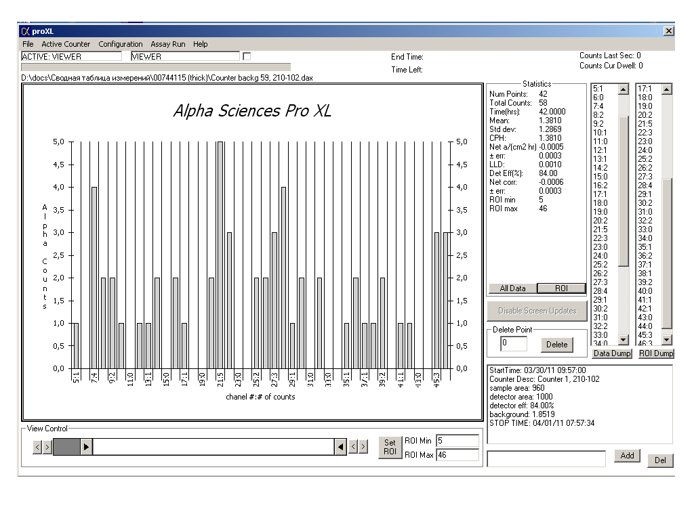

Рис. 5. Гистограмма измерения фона (background) прибора после измерения образца (Backg 59).

Согласно представленным измерениям backgraund (фон) 58 имеет значения: 2.1471 (рис.3). Однако, видно, что гистограмма имеет тренд к понижению фона. На гистограмме имеются два интервала, значения которых слишком высоки. Средний фон на данной установке при наборе статистических данных соответствует 1.9550; Поэтому для расчетов рекомендуется взять не весь интервал (68 Num Points), а часть интервала (54 Num Points), при этом скорость счета фона будет 1.8519 ( backg 58 a). (рис. 6.) Значения фона на установке после измерения *Backg 59* составляют 1.3810 (рис. 5). То есть, колебания backgraund выше нормы.

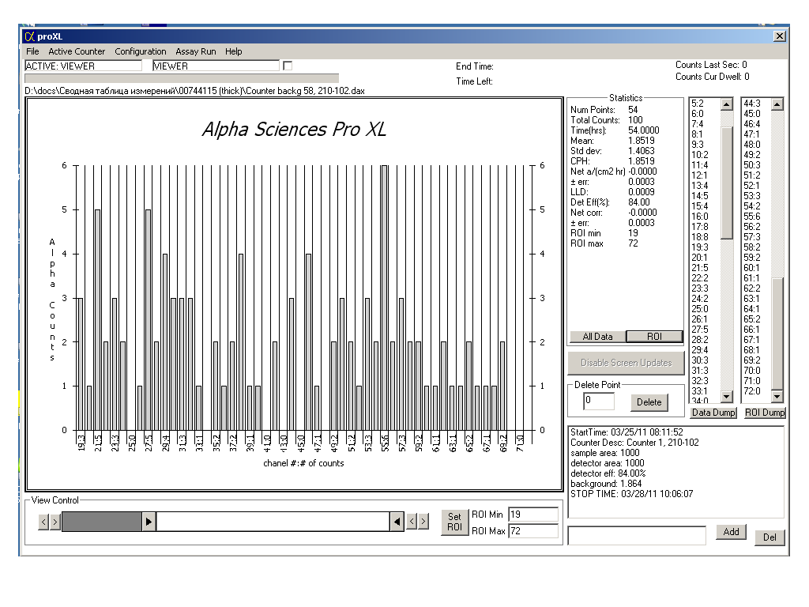

Рис. 6. Гистограмма измерения фона (background) прибора перед измерением образца (Backg 58).

Усредним значения *Backg 58* и *Backg 59*. Скорость счета фона составит (100+58)/(54+42)= =158/100=1.58

Скорость счета образца составит

2.4419-1.58=0.8619

Активность образца

(0.8619)/960*0.84=0.0011

Ошибка:±0.00025

Относительная погрешность: 23%

Время измерения фона 100 часов

Время измерения образца 43 часа

В таблице представлен «миниотчет» проведения измерений.

Таблица

Статистика измерений образца

|  |  |  |  |
| --- | --- | --- | --- |
| Statistics | *Backg 58* | Sample | *Backg 59* |
| Num Points | 54 (68) | 43 | 42 |
| Total Counts | 100 (146) | 105 | 58 |
| Net corr a/[cm2hr] | 0.0003  (-0.0000) | 0.0007 | -0.0006 |
| Mean | 1.8519 (2.1471) | 2.4419 | 1.3810 |
| Backg | 1.864 | 1.8519 | 1.8519 |

Учитывая значительные флуктуации фона (с *Backg 59 активность образца составила бы 0.0013 )* для аттестации образца необходимо провести повторные измерения.

При анализе измерений радиоактивности, особенно малых доз, необходимо учитывать многие факторы. Например, на рис. 7 представлены наблюдения за фоном на одной из установок Alpha Sciences Pro XL модель 1950.

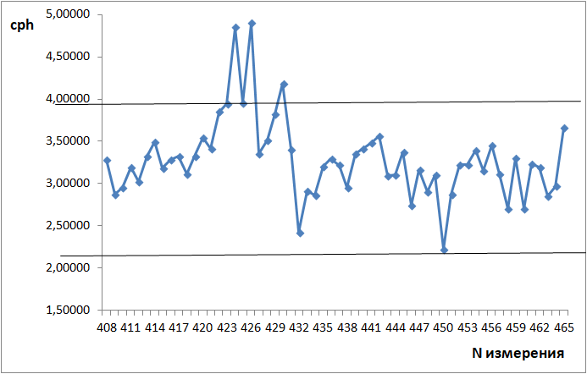

Рис. 7. Наблюдения за фоном на установке Alpha Sciences Pro XL модель 1950.

На данном рисунке линиями отмечены возможные максимальные и минимальные значения скорости счета фона. Видно, что имеются значения скорости счета фона, выходящие за рамки допустимых значений. Минимальное значение фона может дать завышенные значения активности образца. Это менее критично, чем максимальные значения. Завышенные значения скорости счета возможны по причине попадания загрязнений в саму измерительную камеру счетчика, или при использовании недостаточно чистого газа. Не исключены и другие причины изменений скорости счета фона, например, помехи по электрической сети.

**Заключение**

Измерения радиоактивных препаратов требуют тщательного анализа методик измерения и методик приготовления образцов. В каждом конкретном случае данные методики и методы должны быть строго регламентированы.

**Литература**

1. В.И. Коробков, В.Б.Лукьянов. Методы приготовления препаратов и обработка результатов измерений радиоактивности. Москва, Атомиздат, 1973. 117 с.
2. Бердников А.А., Захарьяш С.М., Манакова А.Ю., Межуева Л.Е., Пушин М.В., Толстухин Ю.Б., Федотова И.В. Особенности измерения альфа-активности образцов ниже 0,005 α/час/см2 // Тезисы докладов VI Международного совещания «Проблемы прикладной спектрометрии и радиометрии». – п. Менделеево. – 2002. – С.27.
3. Радиоактивные индикаторы в химии.Проведение эксперимента и обработка результатов. Москва. Высшая школа. 1977 г.
4. Джонсон Н., Лион Ф. Статистика и планирование эксперимента в технике и науке. Методы обработки данных. - М.: Мир, 1980.
5. Джонсон Н., Лион Ф. Статистика и планирование эксперимента в технике и науке. Методы планирования эксперимента. - М.: Мир, 1981.
6. 6 Химмельблау Д. Анализ процессов статистическими методами. М., Мир, 1973.
7. Хикс Ч. Основные принципы планирования эксперимента. - М.: Мир, 1967.
8. Назаров Н.Г. Планирование и обработка результатов. - М.: Изд-во стандартов, 2000.
9. Шенк Х. Теория инженерного эксперимента. - М.: Мир, 1972.
10. Хальд К. Математическая статистика с техническими приложениями. - М.: ил., 1956.
11. Сыпчук П.П., Талалай А.М. Методы статистического анализа при управлении качеством продукции изготовления элементов РЭА. - М.: Сов. радио, 1979